Pielikums Nr. 1

Madonas novada pašvaldības domes

27.02.2025. lēmumam Nr. 75

(protokols Nr. 4, 13. p.)

**Ceļa servitūta novietojums apvidū**

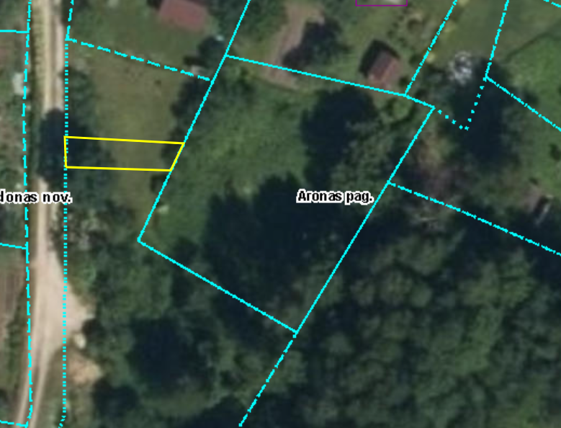

Datu avots <https://www.lvmgeo.lv/kartes> (Dati no VZD, LGIA, SIA “Karšu izdevniecība Jāņa Sēta) 2024. gada informācija

Projektētais servitūta ceļš; ceļa vietas garums - 14 m, ceļa vietas platums – 4.5 m, kopā zemes platība 0,0063 ha. Raksturojošie lielumi var tikt precizēti, izdarot instrumentālo uzmērīšanu.

Zemes vienību robežas